**REGISTROS PL-SQL**

Un registro es una utilidad que tiene Oracle para crear tipos de dato compuestos.

A este tipo de datos se les llama **Record**

Un Record es lo que estamos utilizando ahora mismo en los bucles FOR, pero sin declarar.

Los registros pueden ser implícitos, como en un bucle FOR.

Cursor c_tabla is

Select campo1, campo2, campo3 from tabla;

For variable in c_tabla

Loop

Variable.campo1, variable.campo2

End loop;

No deja de ser una herramienta, que utilizaremos en algún momento desde otras tecnologías, como Java.

Sintaxis:

Type nombre_tipo is **record** (

campo1 int, campo2 varchar2

);

El tipo podemos utilizarlo como una variable más:

mivariable nombre_tipo;

mivariable.campo1, mivariable.campo2

Realizar un procedimiento para mostrar el apellido, oficio y salario de un empleado que pasaremos su ID.

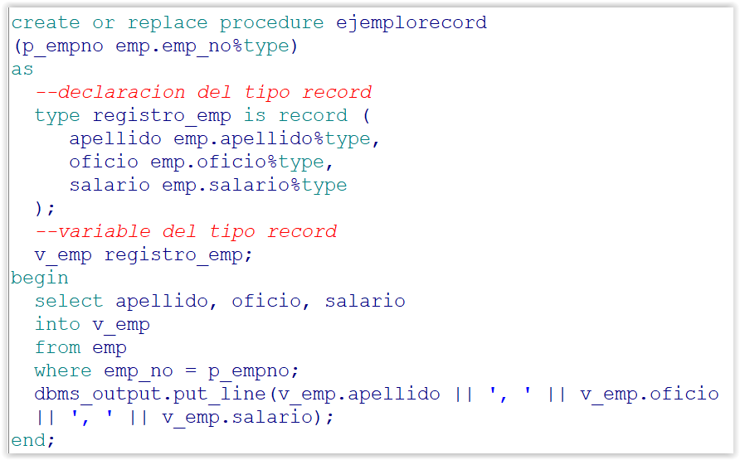

La fuerza del tipo Record radica cuando lo combinamos con **packages**.

Podemos tener un paquete con todos los tipos que vayamos a utilizar en nuestras aplicaciones para, posteriormente, poder trabajar con ellos en múltiples objetos.

Imaginemos la de veces que hemos utilizado en el módulo de bbdd, la parte de trabajar con apellido, oficio y salario de los empleados.

Hemos estado, en todos los ejemplos declarando tres variables internas para trabajar con esos datos.

La ventaja está en si hubiéramos declarado una sola vez las variables y las utilizamos todas las que deseemos.

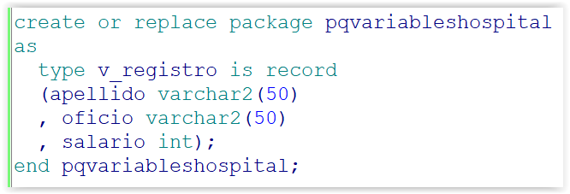

Utilizaremos simplemente la variable dentro de cada objeto (Procedures)

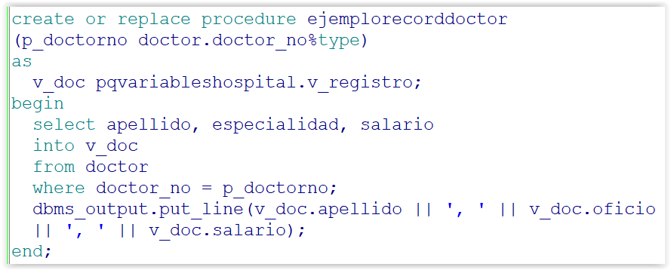

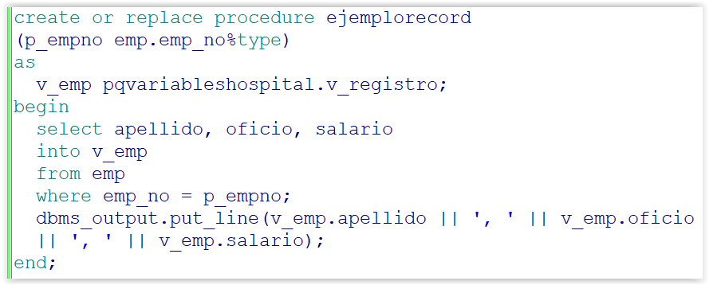

Ejemplo con procedimientos y paquetes con parámetros de salida.

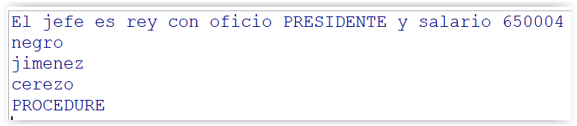

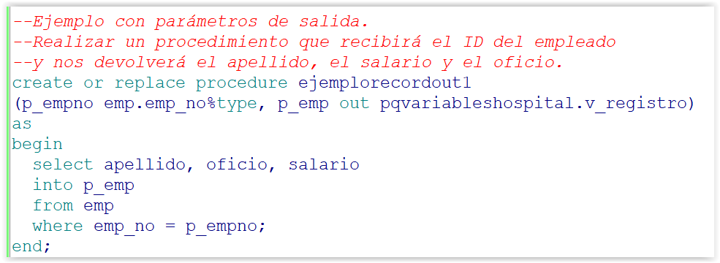

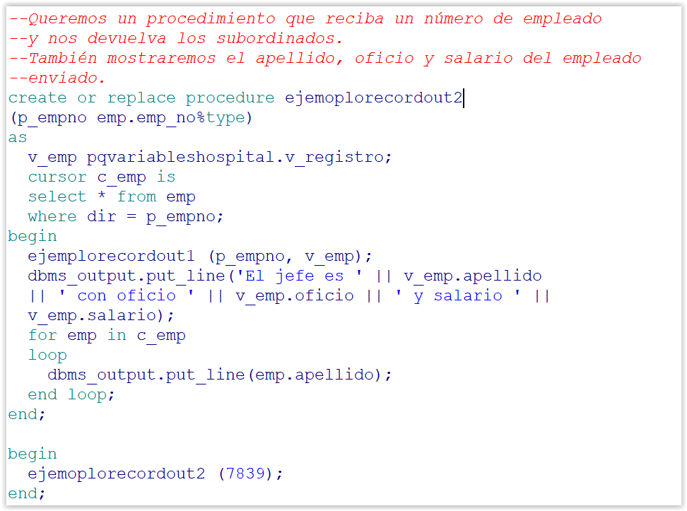

Otro tipo de declaración de registros es tipo **Fila**.

En un tipo fila, se declara una variable que se compone por todos los campos de una tabla.

Es lo que hemos realizado en los bucles FOR cuando ponemos una consulta con el asterisco.

Declaración de tipo **Fila** con cursor implícito.

Los registros pueden ser implícitos, como en un bucle FOR.

Cursor c_tabla is

Select * from tabla;

For fila in c_tabla

Loop

fila.campo1, fila.campo2

End loop;

Para declarar una variable de tipo fila, se utiliza la palabra clave **ROWTYPE**

y automáticamente contendrá todos los campos de la tabla.

La sintaxis es:

Variable tabla%rowtype;

Ejemplo de utilización de la variable RowType.

Crear un procedimiento que muestre todos los datos de un doctor pasando el ID.



